LAPORAN UJI KEAHLIAN KOMPETENSI

Disusun oleh:

Annisa Nafi Az Zahra
102302513

PROGRAM KEAHLIAN TEKNIK INFORMATIKA DAN KOMPUTER KONSENTRASI KEAHLIAN REKAYASA PERANGKAT LUNAK


YAYASAN PENDIDIKAN DAYANG SUMBI JAYA LESTARI
SMK SANGKURIANG 1 CIMAHI
2026

KATA PENGANTAR

Puji syukur kehadirat Allah SWT yang telah melimpahkan rahmat dan hidayah-Nya sehingga penyusun dapat menyelasaikan laporan Uji Kompetensi Keahlian (UKK) ini dengan baik. Laporan ini disusun sebagai salah satu syarat untuk menyelesaikan Uji Kompetensi Keahlian bagi siswa SMK Sangkuriang 1 Cimahi Program Keahlian Rekayasa Perangkat Lunak.
Laporan ini berisi penjelasan mengenai perancangan dan pembuatan aplikasi yang telah dibuat sebagai tugas dalam pelaksanaan UKK. Penyusun berharap laporan ini dapat memberikan gambaran mengenai proses pembuatan aplikasi mulai dari perancangan hingga implementasi.
Penyusun menyadari bahwa laporan ini masih memiliki kekurangan.Oleh karena itu, penyusun mengharapkan kritik dan saran yang membangun demi perbaikan di masa yang akan datang.

Cimahi, April 2026
Annisa Nafi Az Zahra

DAFTAR ISI

KATA PENGANTAR 2
DAFTAR ISI 3
GAMBARAN UMUM APLIKASI 4
IDENTIFIKASI PENGGUNA 5
KEBUTUHAN FUNGSIONAL 6
DIAGRAM USECASE 7
DIAGRAM ACTIVITY 8
CLASS DIAGRAM 17
ANTARMUKA APLIKASI 18

DAFTAR GAMBAR
Gambar 1. 1 usecase 8
Gambar 1. 2 login 9
Gambar 1. 3 logout 10
Gambar 1. 4 tambah user 11
Gambar 1. 5 edit user 11
Gambar 1. 6 hapus user 11
Gambar 1. 7 tambah alat 12
Gambar 1. 8 edit alat 12
Gambar 1. 9 hapus alat 12
Gambar 1. 10 edit kategori 13
Gambar 1. 11 tambah kategori 13
Gambar 1. 12 hapus kategori 13
Gambar 1. 13 persetujuan pemnjaman 14
Gambar 1. 14 ajukan peminjaman 14
Gambar 1. 15 memantau pengembalian 14
Gambar 1. 16 login 16
Gambar 1. 17 crud alat 16
Gambar 1. 18 crud kategori 17
Gambar 1. 19 crud peminjaman 17
Gambar 1. 20 log aktivitas 18
Gambar 1. 21 dashboard petugas 18
Gambar 1. 22 persetujuan peminjaman 19
Gambar 1. 23 memantau pengembalian 19
Gambar 1. 24 cetak laporan 20
Gambar 1. 25 dashboard peminjam 20
Gambar 1. 26 daftar alat 21
Gambar 1. 27 ajukan peminjaman 21
Gambar 1. 28 crud user 22

DAFTAR TABEL

Tabel 1. 1 identifikasi penguna 7
Tabel 1. 2 kebutuhan fungsional 8
Tabel 1. 3 class diagram 16

GAMBARAN UMUM APLIKASI

Aplikasi peminjaman alat elektronik IT berbasis web merupakan aplikasi yang digunakan untuk mengelola peminjaman alat dan pengembalian alat elektronik IT seperti kamera, webcam, tripod dll. aplikasi ini dibangun untuk mempermudah peminjaman sehingga proses yang sebelumnya manual dapat dilakukan dengan lebih efektif dan efisien.
Dengan adanya sistem ini, pengguna dapat melakukan berbagai jenis proses seperti mengajukan peminjaman, menunggu proses persetujuan peminjaman, lalu mengembalikan alat secara lebih mudah. Aplikasi ini di rancang menggunakan teknologi web sehingga dapat diakses melalui browser dengan lebih praktis.
Fitur utama pada aplikasi meliputi pengelolaan data alat elektronik , pengelolaan data peminjam, proses peminjaman dan pengembalian alat, serta pembuatan laporan data peminjaman.
Berikut fitur utama pada aplikasi peminjaman alat elektronik IT:
· user login
·pengelolaan data
·mengajukan peminjaman
·menunggu persetujuan
·mengembalikan alat
·membuat laporan pengembalian alat

IDENTIFIKASI PENGGUNA

Tabel 1. 1 identifikasi penguna
No. | Pengguna | Deskripsi
1 | Admin | Pengguna yang memiliki hak akses penuh terhadap sistem seperti mengelola data user, data alat, kategori alat, data peminjaman, pengembalian serta melihat log aktivitas sistem.
2 | Petugas | Pengguna yang bertugas memverifikasi peminjaman alat, memantau proses pengembalian serta mencetak laporan pengembalian alat.
3 | Peminjam | Pengguna yang dapat melihat daftar alat yang tersedia, mengajukan peminjaman alat, dan melakukan pengembalian alat yang di pinjam.

KEBUTUHAN FUNGSIONAL

Tabel 1. 2 kebutuhan fungsional
No. | Fitur | Deskripsi
1 | Login | Pengguna masuk ke dalam sistem sesuai hak akses.
2 | Kelola data pengguna | Admin dapat menambah, mengubah dan menghapus data pengguna.
3 | Kelola data alat | Admin dapat mengelola data eletronik.
4 | Pengajuan peminjaman | Peminjam dapat mengajukan peminjaman dan bisa lebih dari satu kali peminjaman.
5 | Verifikasi peminjaman | Petugas memeriksa dan menyetujui atau menolak peminjaman sesuai alasan peminjam.
6 | Pengembalian alat | Petugas mencatat pengembalian alat.
7 | Laporaan peminjaman | Sistem menampilkan data pengembalian alat.

DIAGRAM USECASE
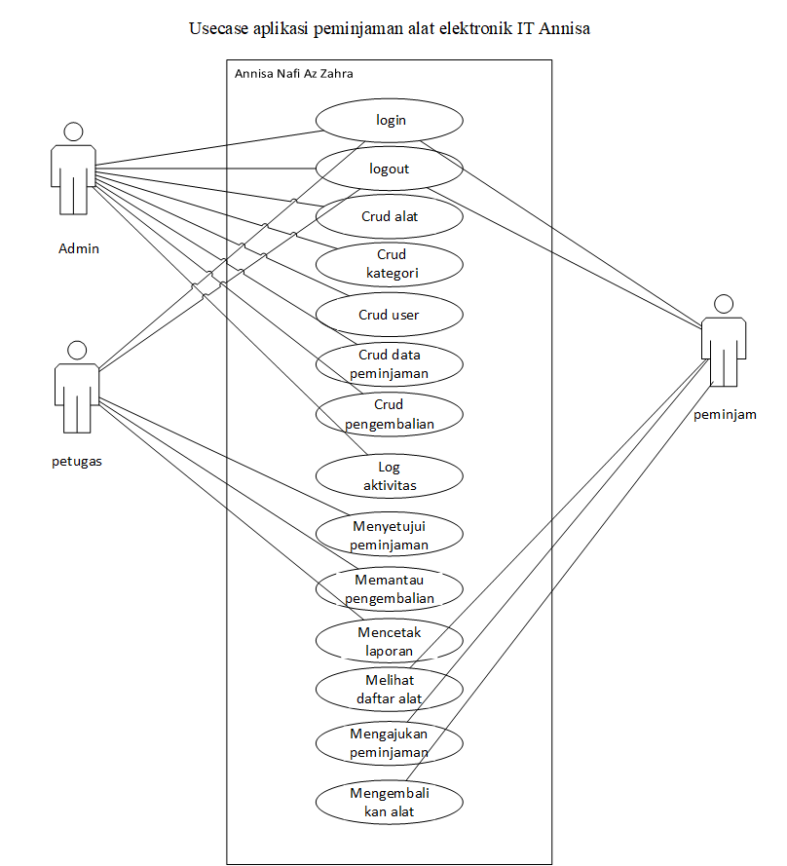

Gambar 1. 1 usecase

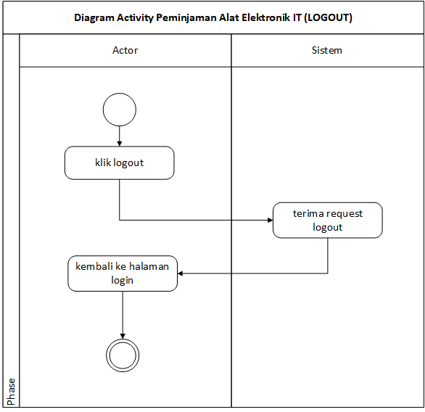
DIAGRAM ACTIVITY

Gambar 1. 2 login

LOGIN

LOGOUT



Gambar 1. 3 logout

CRUD USER
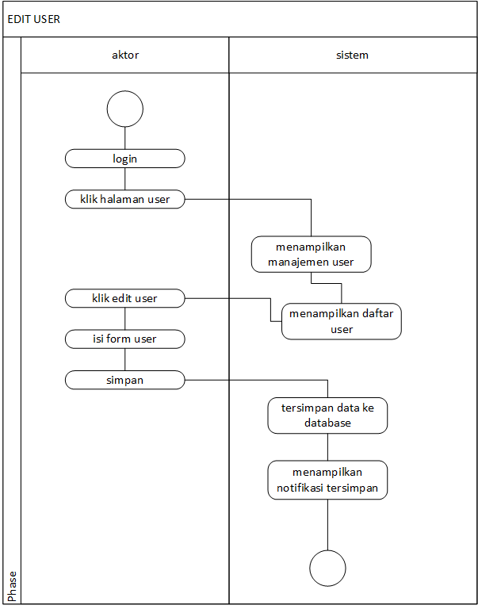
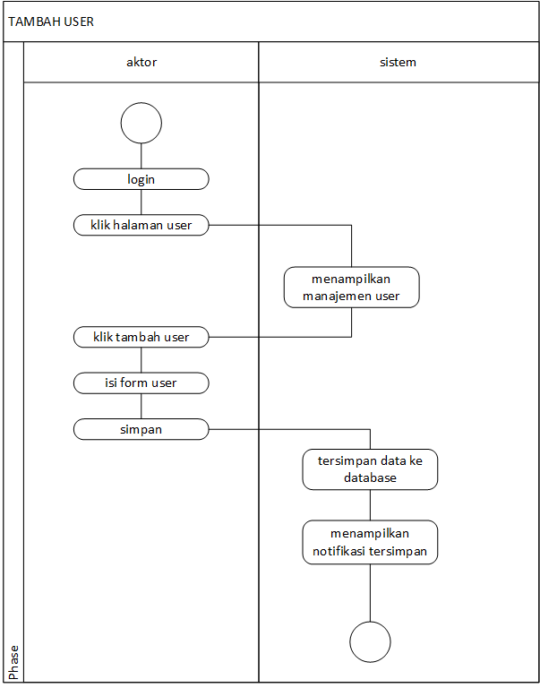

Gambar 1. 4 tambah user

Gambar 1. 5 edit user
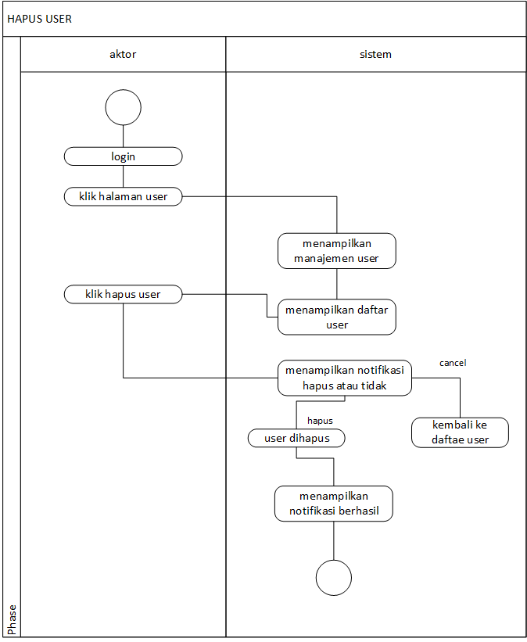

Gambar 1. 6 hapus user

CRUD ALAT
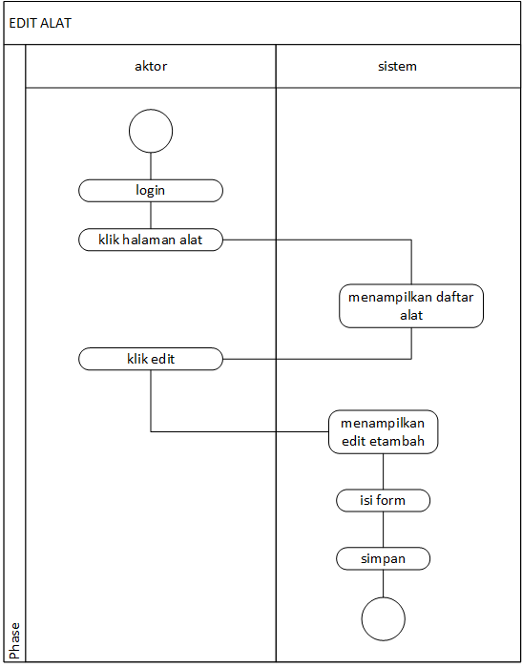
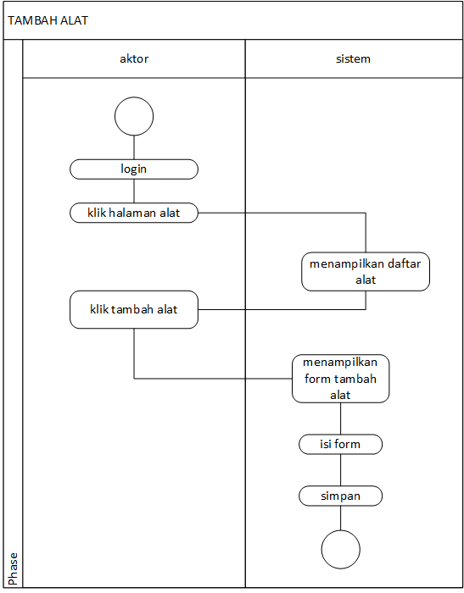

Gambar 1. 7 tambah alat

Gambar 1. 8 edit alat
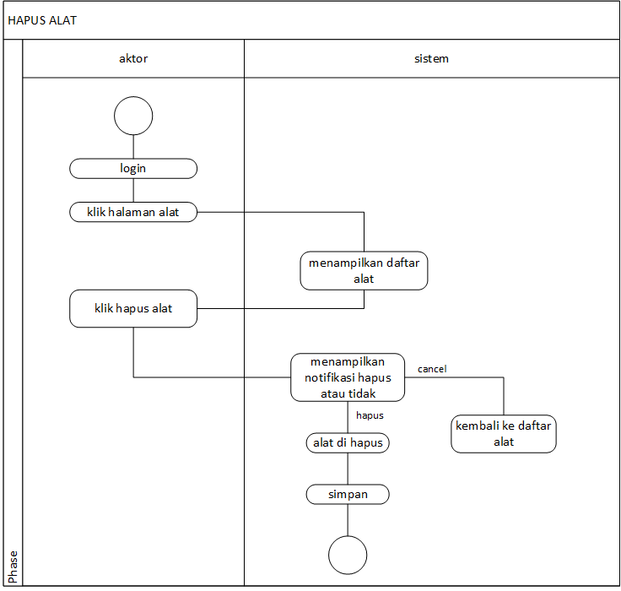

Gambar 1. 9 hapus alat

CRUD KATEGORI

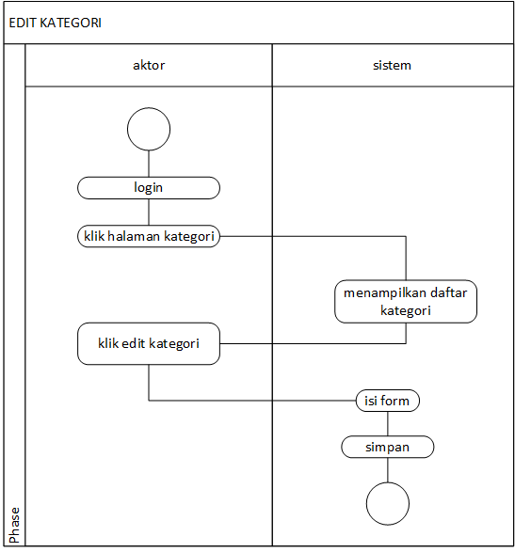
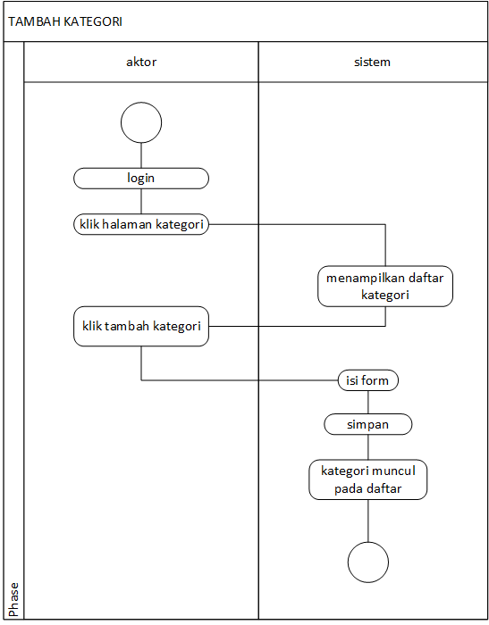

Gambar 1. 10 edit kategori

Gambar 1. 11 tambah kategori
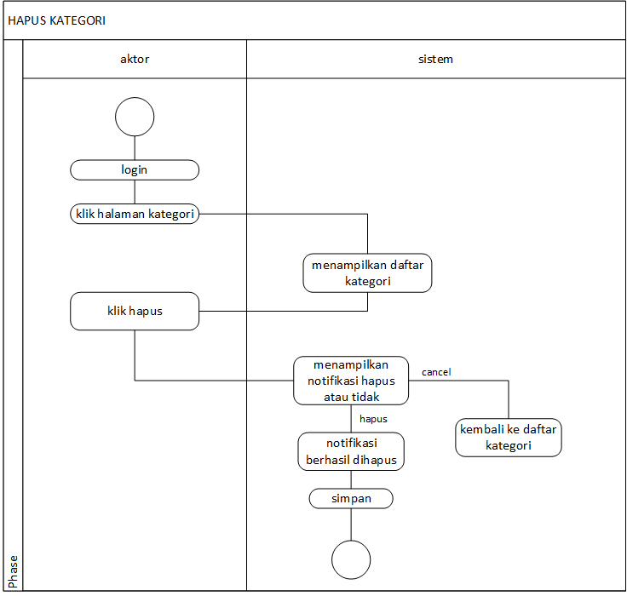

Gambar 1. 12 hapus kategori

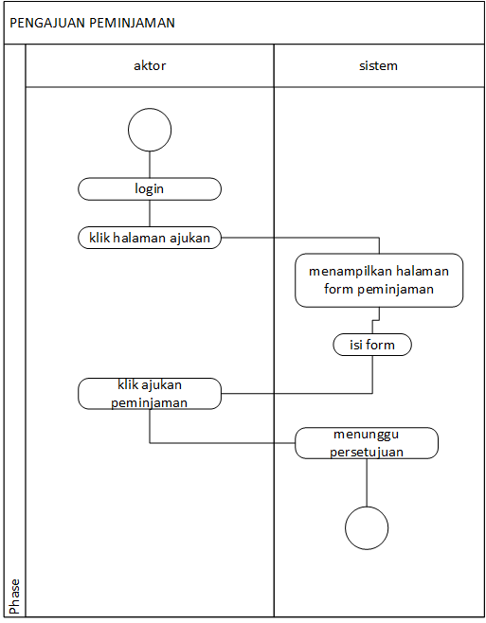
PEMINJAMAN

Gambar 1. 13 persetujuan pemnjaman
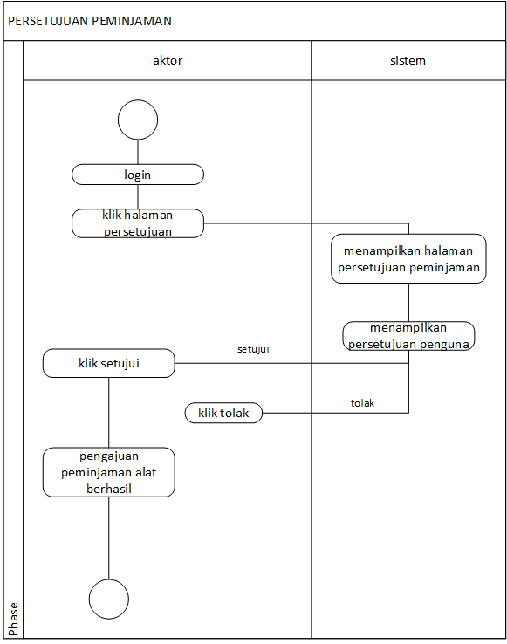

Gambar 1. 14 ajukan peminjaman
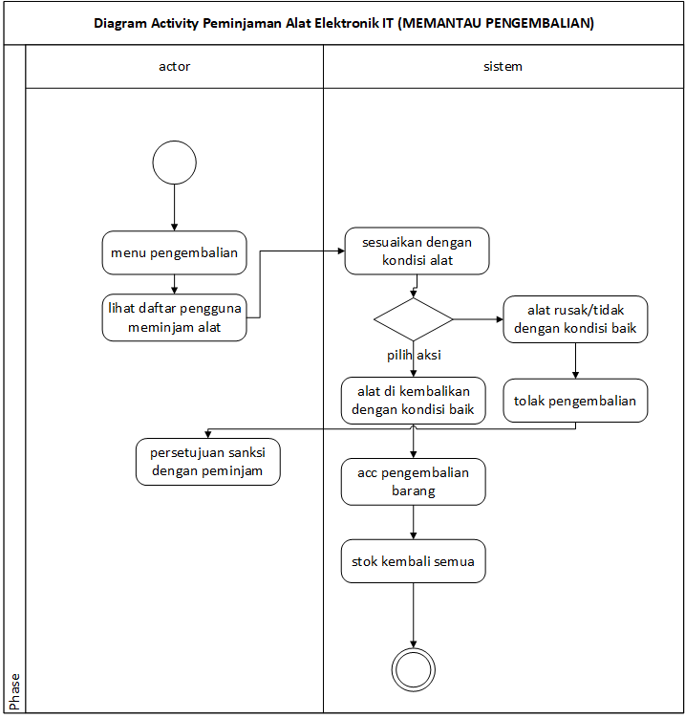

Gambar 1. 15 memantau pengembalian

CLASS DIAGRAM
Tabel 1. 3 class diagram
user | peminjaman | kategori | alat | Log aktivitas
- ide_user INT  - nama VARCHAR  - email VARCHAR  - password VARCHAR  - role ENUM | - ide_peminjaman INT  - ide_user INT  - ide_alat INT  - tgl_pinjam DATE  - tgl_kembali DATE  - jumlah INT  - catatan TEXT  - status ENUM  - alasan_tolak TEXT  - alasan_tolak_kembali TEXT  - nama_peminjam VARCHAR  - kategori_peminjam ENUM | - ide_kategori INT  - nama_kategori VARCHAR | - id_alat INT  - ide_kategori INT  - nama_alat VARCHAR  - stok INT  - status ENUM | - ide_log INT  - ide_user INT  - nama_user VARCHAR  - aktivitas TEXT  - waktu TIMESTAMP
- cekLogin(email, password) | - getPeminjamanByUser(id_user)  - getAllPeminjaman()  - tambahPeminjaman()  - ajukanPeminjaman()  hapusPeminjaman(id)  setujuiPeminjaman(id)  tolakPeminjaman(id) | - getKategori()  - tambahKategori(nama)  - hapusKategori(id) | - getAllAlat()  getAlatById(id)  simpanAlat()  updateAlat()  - hapusAlatJadiHabis(id) | - getAllLog()

ANTARMUKA APLIKASI
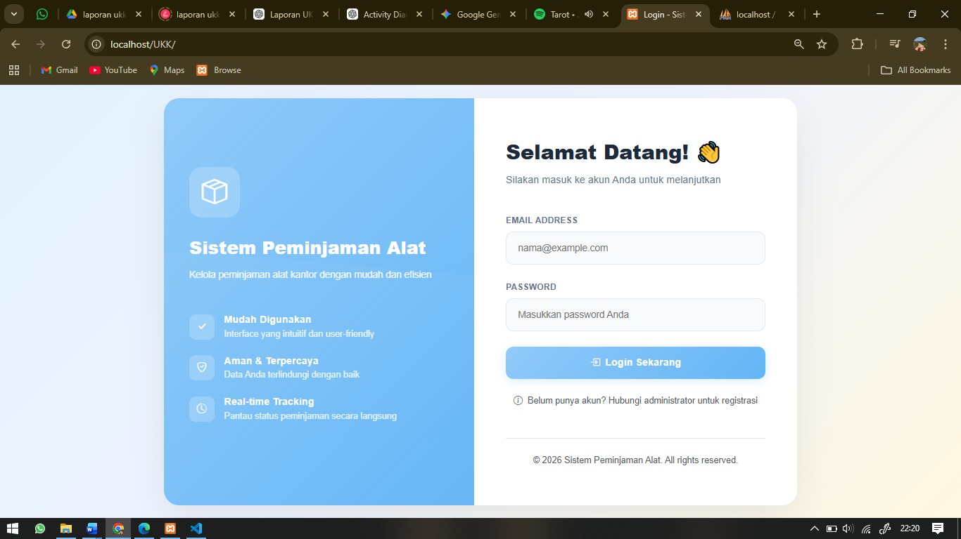

Gambar 1. 16 login
Berikut adalah bagian paling pertama sebelum memasuki halaman selanjutnya.
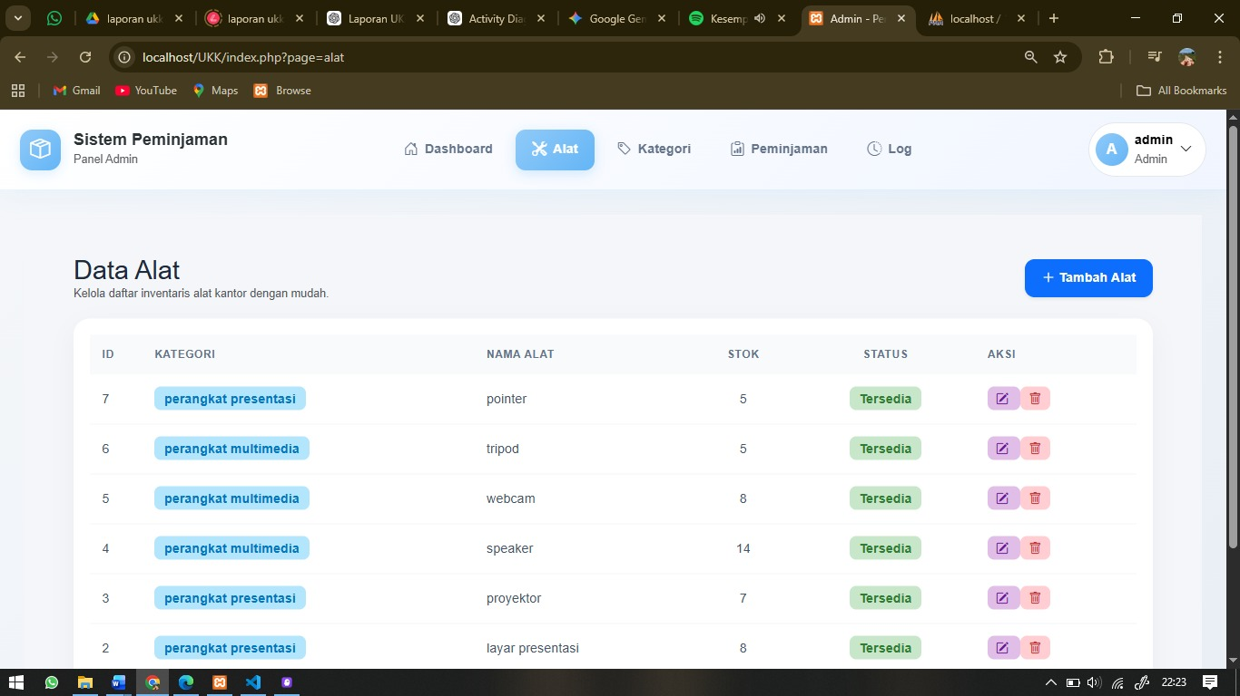

Gambar 1. 17 crud alat

Ini adalah halaman data alat pada admin.
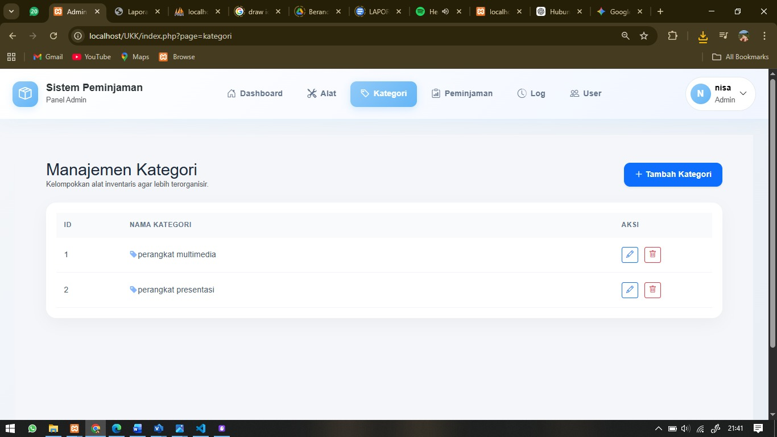
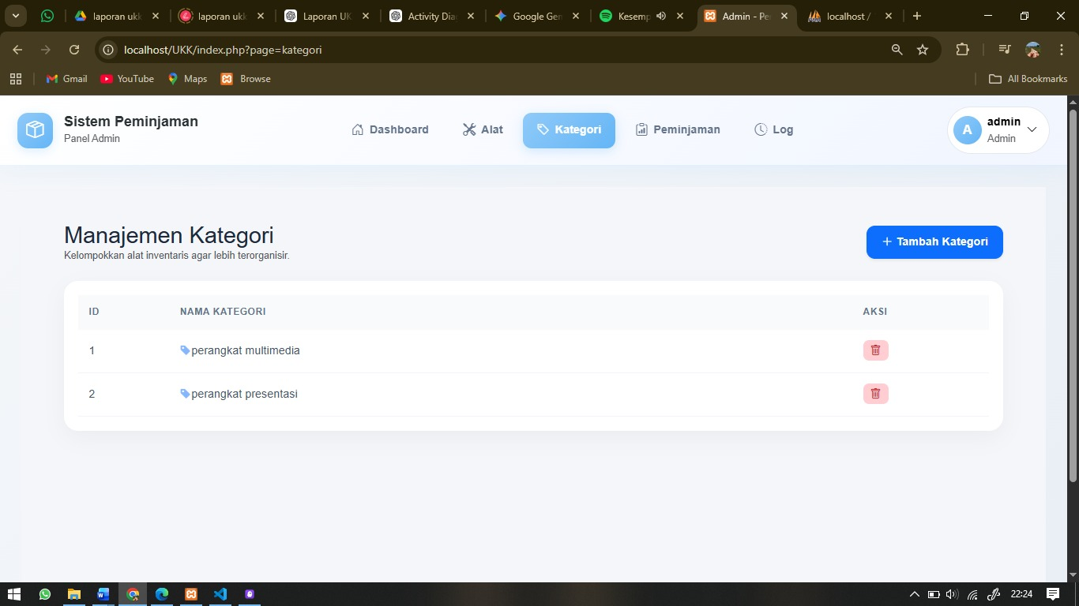
ini tampilan halaman kategori pada role admin.

Gambar 1. 18 crud kategori
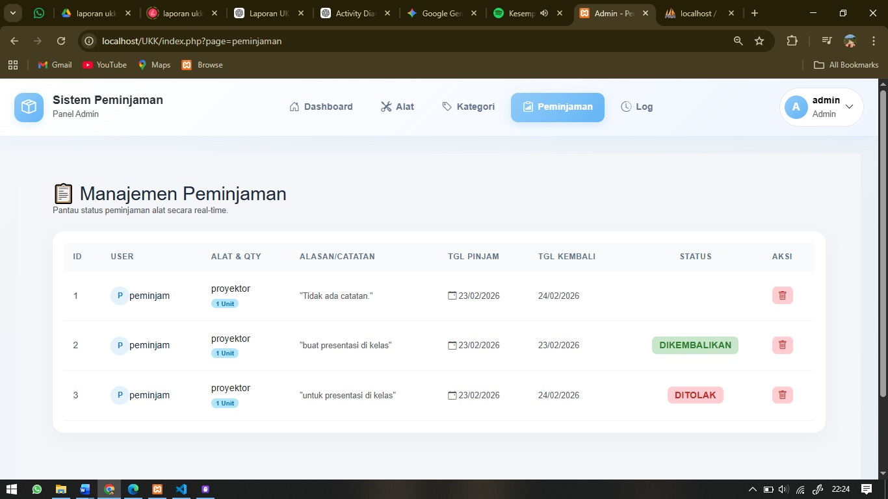

Gambar 1. 19 crud peminjaman
Ini halaman crud peminjaman

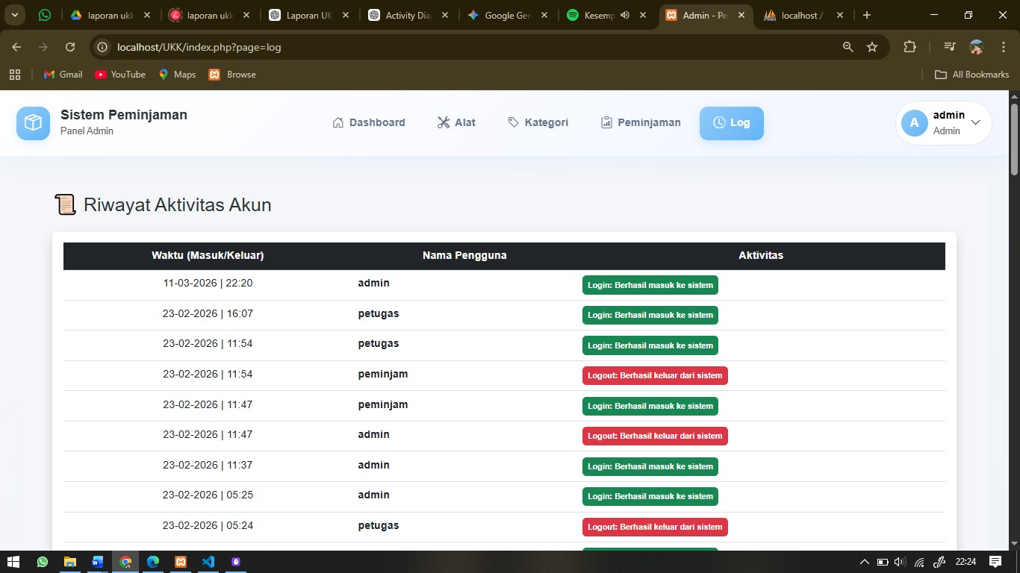

Gambar 1. 20 log aktivitas
Ini tampilan halaman log aktivitas.
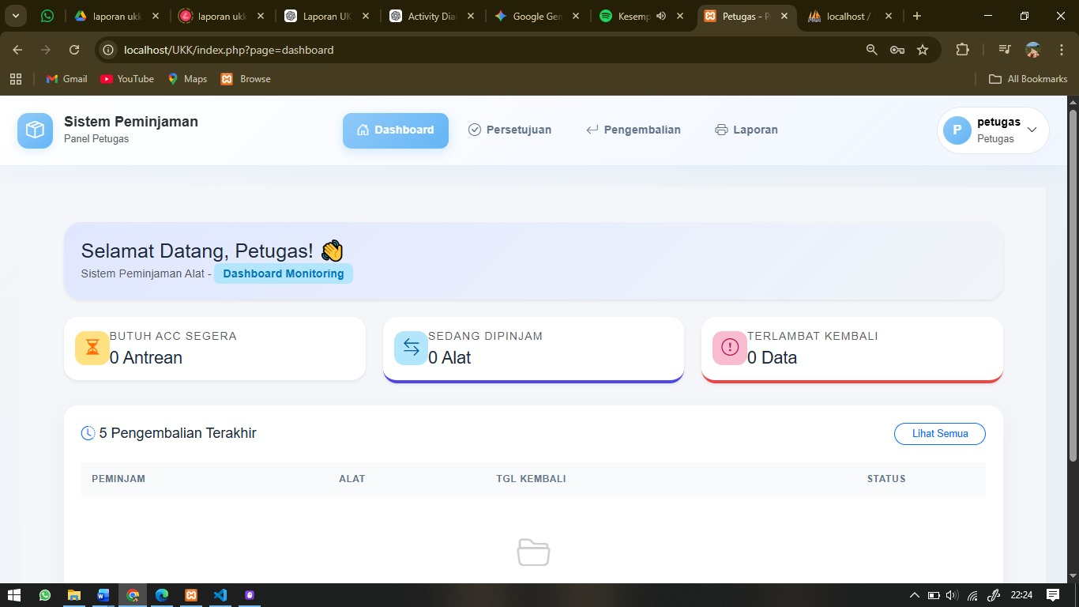

Gambar 1. 21 dashboard petugas
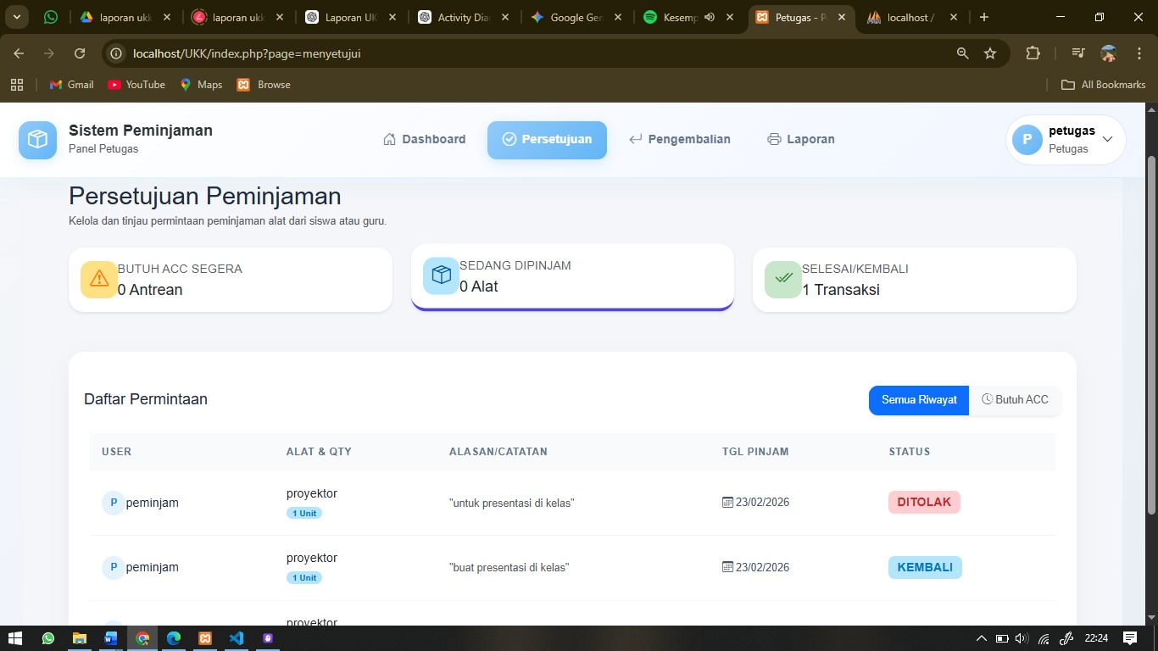

Gambar 1. 22 persetujuan peminjaman
Ini halaman permintaan menyetujui peminjaman.

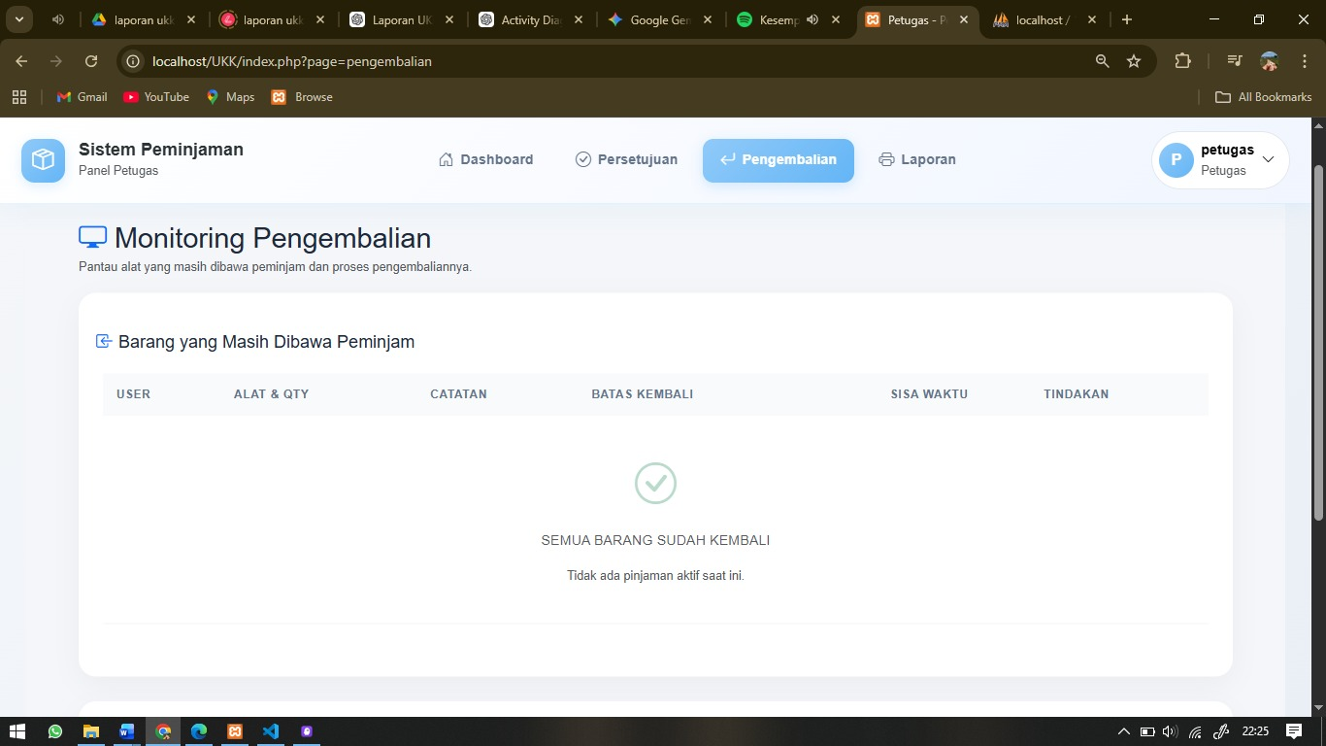

Gambar 1. 23 memantau pengembalian

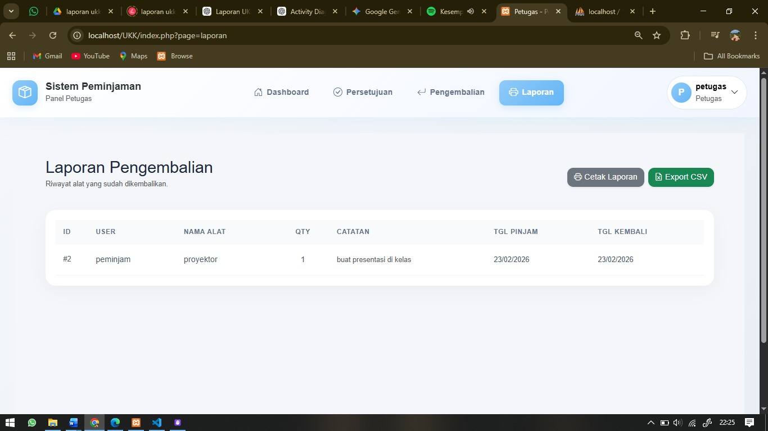

Gambar 1. 24 cetak laporan
Ini halaman cetak laporan.
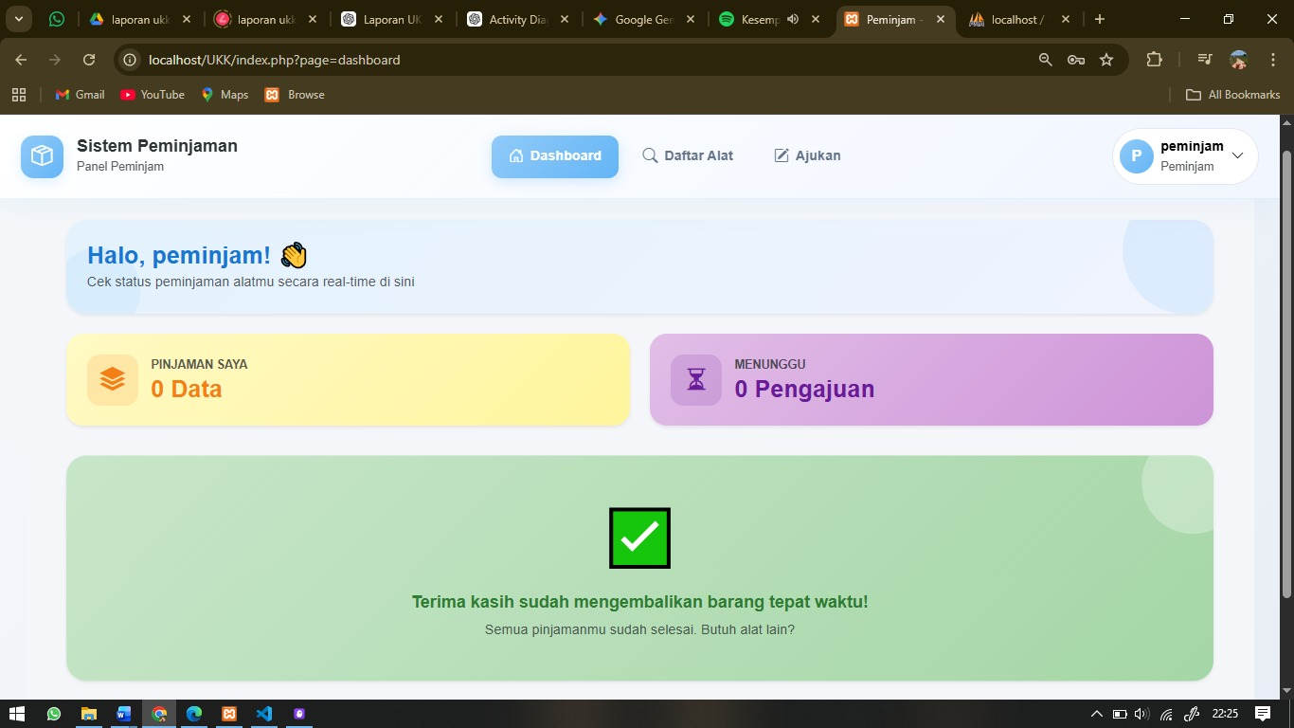

Gambar 1. 25 dashboard peminjam

Ini halaman dashboard role peminjam/penguna.

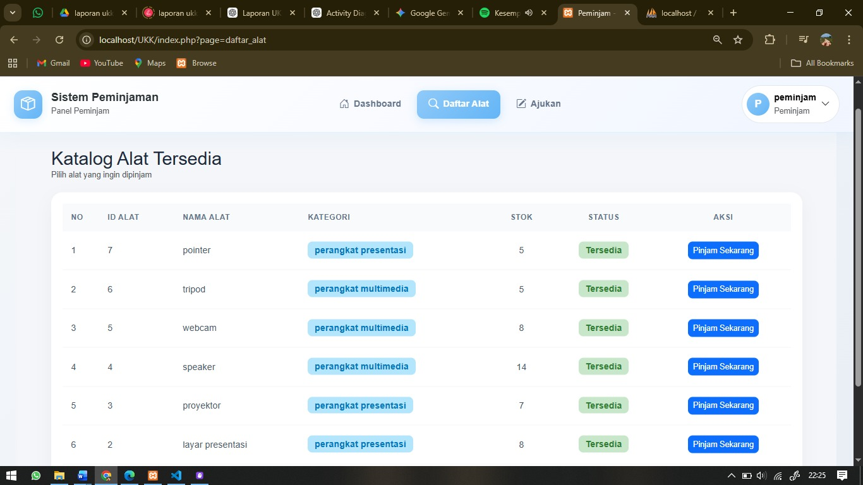

Gambar 1. 26 daftar alat
Ini adalah halaaman menu pada data alat.
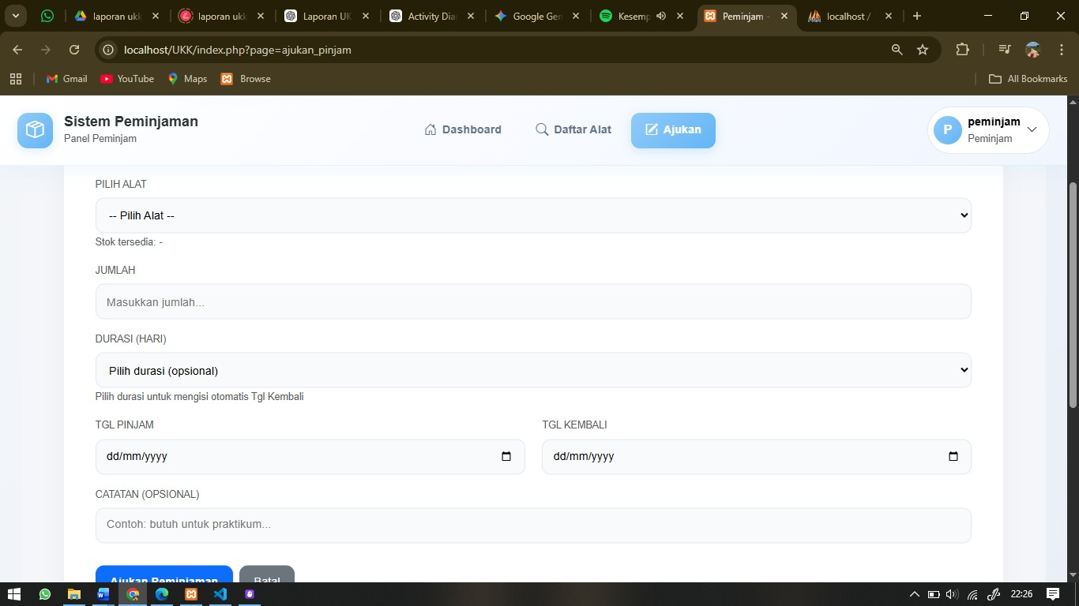

Gambar 1. 27 ajukan peminjaman

Ini adalah halaman ajukan peminjaman atau halaman form untuk mengajukan peminjam

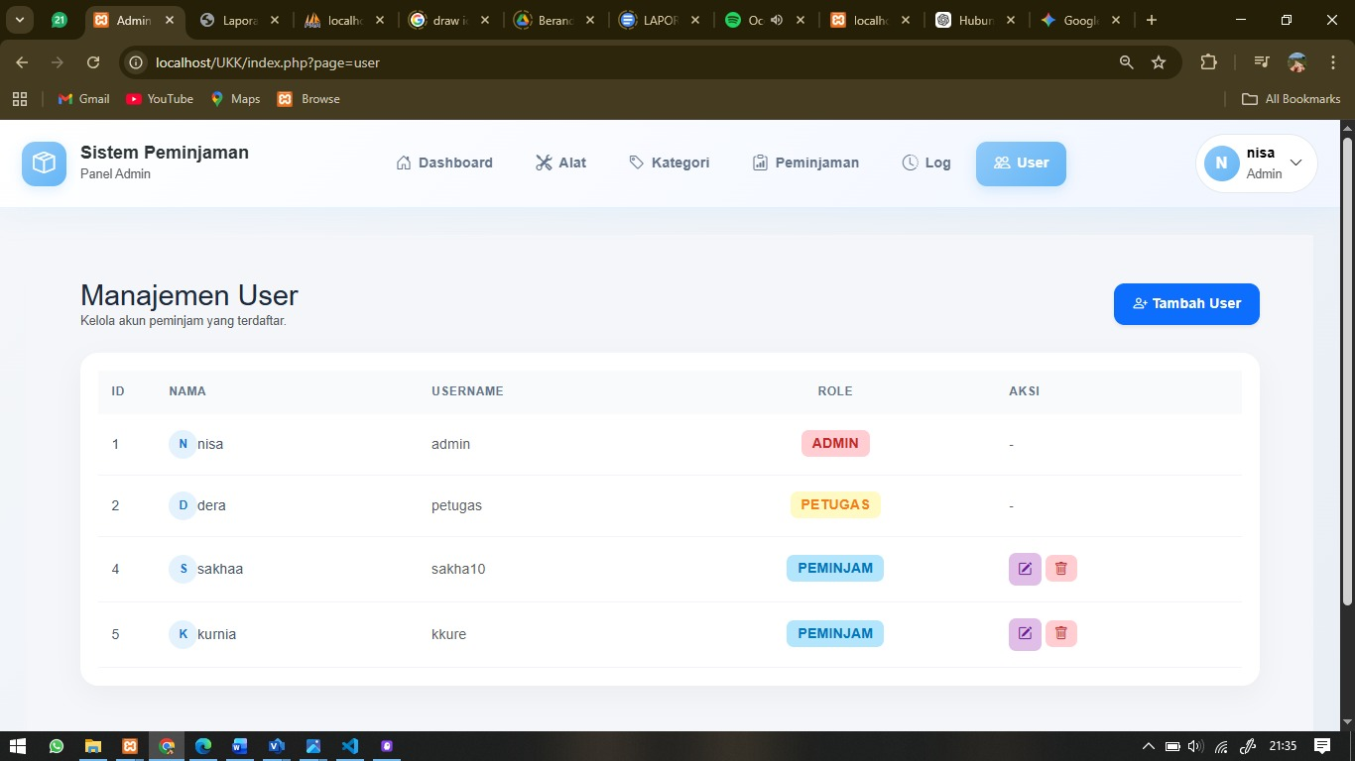

Gambar 1. 28 crud user

Ini adalah halaman crud user pada role admin

